PREMESSA

Ai sensi della vigente normativa, la Giunta Comunale rassegna al Consiglio il rendiconto di gestione 2014.
Il rendiconto chiude con un avanzo di amministrazione pari a € 48.823,05 ed il conto del Patrimonio, indicante un patrimonio netto, pari ad € 15.798.981,78

In conformità alle previsioni di bilancio, la spesa per investimenti ammonta € 725.728,77, finanziata con fondi propri, con contributi. La Giunta desidera ringraziare e rendere merito all’impegno di tutti, dipendenti e amministratori, per l'impegno profuso che ha consentito di ottenere tale risultato.

Tanto premesso, la Giunta Comunale, visti i dati contabili, che evidenziano un avanzo di amministrazione significativo pari €48.823,05, rassegna al Consiglio Comunale il giudizio sul proprio operato.

CARATTERISTICHE GENERALI DEL COMUNE DI BERZO DEMO

- –CARATTERISTICHE TERRITORIALI:

- Altitudine massima | m. 2481 s.l.m.
- Altitudine minima | m. 440 s.l.m.
- Comune totalmente montano ai sensi delle vigenti normative

2) - INSEDIAMENTI ABITATIVI E CARATTERISTICHE

- Insediamenti abitativi:
Berzo | Capoluogo
Demo | Frazione
Monte | Frazione
Forno Allione | Frazione
Bettolino | Case sparse
Lorengo | Case sparse
Palazzina | Case sparse

- Superficie totale del Comune | Kmq. 15.99

- Estensione del centro abitato |  | Kmq. 1,21
 | Agraria/ pastorale | Kmq. 13,98
 | Improduttiva | Kmq. 0,8

3)– CARATTERISTICHE DELLA VIABILITA’

Totale strade comunali Km. 61,37 di cui:
- Strade esterne | Km. 49,37
- Strade interne | Km. 12,00
- Strade statali | Km. 7,00
- Strade provinciali | Km. 8,00
- Strade vicinali | Km. 44,00

- POPOLAZIONE

4.1. Popolazione legale al censimento 2011 | N° 1720
4.2. Movimento della popolazione residente:
- Popolazione al 01/01/2014 | 1710
- Nati nell’anno : | 11
- Deceduti nell’anno : | 21
(Saldo Naturale | -10
- Immigrati nell’anno : | 19
- Emigrati nell’anno : | 26
(Saldo migratorio n. 4 ) | -7
- Popolazione al 31/12/2014 | 1693

4.3. Composizione della popolazione residente al 31/12/2014

- Maschi | 856
- Femmine | 837
- nuclei familiari | 698
- comunità/ convivenze | 0

4.4. Tasso di natalità nell’ultimo quinquennio :

- 2010 | 0.74%
- 2011 | 0.40%
- 2012 | 0.58%
- 2013 | 0,76%
- 2014 | 0,64%

4.5. Tasso di mortalità nell’ultimo quinquennio

- 2010 | 1.14%
- 2011 | 0,80%
- 2012 | 0,99%
- 2013 | 0,76%
- 2014 | 1,24%

4.6. Livello di istruzione della popolazione residente – Dati al 31/12/2014

- Sprovvisti di titolo : | 220 | % 12,99
- Lic. elementare : | 450 | % 26,58
- Lic. media inferiore : | 573 | % 33,84
- Diploma media sup. : | 245 | %14,47
- Laurea : | 45 | % 2,65
- Qualifica | 160 | % 9,45

- – SERVIZI

5.1. Personale dipendente dell’Unione ma in servizio presso in nostro Comune al 31/12/2014:

ORIZIO FABRIZIO ANDREA | 9^ Q.F. | Segretario comunale in convenzione con Lovere
BERNARDI EMANUELA | C4 Q.F. | Istruttore area amministrativa demografica
BERNARDI FEDELE | D1 Q.F. | Istruttore e responsabile dei servizi culturali sociali e informatici e tecnico manutentivo patrimoniale.
COMINASSI IVANA | C5 Q.F. | Istruttore area amministrativa – part-time 50%
BONOMELLI GIOVANNI | C5 Q.F. | Vigile- messo – autista
COMINASSI GIACOMINO | B5 Q.F. | Addetto ai servizi tecnico- manutentivi
REGAZZOLI GIAN FELICE | B1 Q.F. | Autista scuolabus e addetto ai servizi tecnico- manutentivi – part-time 55%
MAFFESSOLI MASSIMO | D1 Q.F. | Istruttore contabile direttivo e responsabile del servizio finanziario e tributario
Totale personale al 31/12/2014 | n. 8 | Tutto in carico all’ Unione dei Comuni della Valsaviore, tranne il Segretario Comunale

5.2. Strumenti in dotazione agli uffici al 31/12/2014
- Personal computer e accessori: n. 11
- Mezzi operativi e/o veicoli : n. 4 + n.2 Scuolabus
- Tutti i servizi sono informatizzati : Anagrafe, stato civile, elettorale; contabilità finanziaria; gestione del bilancio pluriennale e relazione previsionale e programmatica; tributi; segreteria; cimiteri.

5.3. Servizi gestiti in convenzione con altri Comuni al 31/12/2014
- Ufficio Tecnico : | Incarico per edilizia privata le pratiche edilizie (a totale carico del Comune) Responsabile LLPP Segretario Comunale Orizio Fabrizio Andrea

RISULTANZE GENERALI DELLA GESTIONE
AFFERENTE L’ESERCIZIO 2014

1.2 - SITUAZIONE FINANZIARIA GENERALE

Bilancio di Previsione iniziale:

Il Bilancio di Previsione 2014 presentava all’atto dell’approvazione le seguenti risultanze (deliberazione di Consiglio Comunale n. 5 del 24.12.2013):

DOTAZIONI

E N T R A T E :
Avanzo di Amministrazione €. 44.376,00
Titolo I €. 786.263,85
Titolo II €. 59.997,15
Titolo III €. 324.800,00
Titolo IV €. 1.121.800,00
Titolo V €. 0
Titolo VI €. 0
Titolo VII €. 100.000,00
Titolo IX €. 179.000,00
FPV €. 21.664,09
TOTALE GENERALE DELLE ENTRATE €. 2.637.901,09

S P E S E :
Titolo I €. 1.081.930,96
Titolo II €. 1.166.176,00
Titolo III € 110.794,13
Titolo IV € 100.000,00
Titolo V €. 179.000,00
TOTALE GENERALE DELLE SPESE €. 2.637.901,09

Il bilancio di previsione presenta al 31.12.2014 le seguenti risultanze:

DOTAZIONI

E N T R A T E :
Avanzo di Amministrazione €. 130.176,00
Titolo I €. 784.876,92
Titolo II €. 84.997,15
Titolo III €. 311.238,52
Titolo IV €. 1.804.105,44
Titolo V €. 0
Titolo VI €. 0
Titolo VII €. 100.000,00
Titolo IX €. 179.000,00
FPV €. 19.445,85
TOTALE GENERALE DELLE ENTRATE €. 3.413.839,88

S P E S E :
Titolo I €. 1.096.764,31
Titolo II €. 1.934.281,44
Titolo III € 103.794,13
Titolo IV € 100.000,00
Titolo V €. 179.000,00
TOTALE GENERALE DELLE SPESE €. 3.413.839,88

Prelevamenti dal Fondo di Riserva:

Nell’esigenza di provvedere all’integrazione di postazioni di spesa esistenti sono stati altresì disposti dall’Organo esecutivo i seguenti prelevamenti dal fondo di riserva:

F O N D O
D I R I S E R V A

Dotazione iniziale € 6.061,10
Integrazioni:
Prelevamenti:
Dotazione del fondo a fine esercizio € 6.061,10

FONDO DI DUBBIA ESIGIBILITA’:

F O N D O
D I DUBBIA ESIGIBILITA’

Dotazione iniziale € 17.039,58
Dotazione del fondo a fine esercizio € 7.035,58

GESTIONE DELLA CASSA COMUNALE: RISULTANZE

La gestione della cassa comunale presenta al 31.12.2014
43 le seguenti risultanze:

Fondo di cassa al 01 Gennaio 2014: €. 112.076,53
Riscossioni effettuate (n.229 reversali emesse): €. 2.041.491,87
Pagamenti effettuati (n. 805 mandati emessi ): €. 2.153.568,40
Fondo di cassa al 31 Dicembre 2014: €. 153.454,35

RISULTANZE DELLA GESTIONE FINANZIARIA DEI RESIDUI - RIACCERTAMENTO DEI RESIDUI ATTIVI E PASSIVI:

Ottemperando alle vigenti disposizioni normative e regolamentari, la chiusura della contabilità d’esercizio deve essere preceduta da un’operazione generalizzata di revisione degli accertamenti e degli impegni iscritti nel bilancio finanziario; tale operazione ha interessato tutti i responsabili dei servizi, i quali, nell’ottica di attuare le procedure previste dal ordinamento finanziario e contabile, hanno proceduto:
- alla verifica, consistente nella revisione della sussistenza delle ragioni del credito o del debito, dei residui attivi e passivi costituitisi negli esercizi 2013 e precedenti;
- alla verifica dei residui attivi e passivi generati al termine dell’esercizio 2014;
- alla verifica dell’esistenza di ragioni che hanno comportato l’insussistenza o l’inesigibilità di residui attivi e l’insussistenza di residui passivi;
- allo stralcio dei residui attivi rilevati insussistenti o inesigibili;
- allo stralcio dei residui passivi corrispondenti ad economie di spesa e che per qualsiasi ragione non corrispondono a debito/obbligazione verso terzi;
- alla verifica dei residui passivi “di stanziamento” derivanti dall’assunzione di impegno a fronte di entrate a destinazione vincolata o di avanzo di amministrazione accertati.

A seguito dell’operazione di riaccertamento, la situazione dei residui al 31.12.2014 è la seguente:

1).- Residui attivi da riportare: €. 1.075.126,10

di cui: di anni 2013 e precedenti: €. 888.539,10
relativi all’anno 2014 €. 186.587,00

2).- Residui passivi: €. 1.179.757,40–di cui FPV € 25.325,4 = 1.154.432,00
di cui: di anni 2013 e precedenti: €. 850.652,00 di cui FPV € 10.629,20= 840.022,80
relativi all’anno 2014 €. 329.105,40 di cui FPV € 14.696,20= 314.409,20

I residui attivi e passivi stralciati corrispondono a postazioni insussistenti. Vi sono minori residui attivi stralciati per inesigibilità € 57.421,22 e residui passivi stralciati per spese che non si sosterranno per € 26.800,49

RISULTANZE DELLA GESTIONE FINANZIARIA DELLA COMPETENZA:
Da un’analisi delle scritture contabili finanziarie dell’Ente, relativamente alla gestione di competenza, al 31.12.2013 si rilevano le seguenti risultanze:

Per un’analisi più approfondita delle suddette risultanze si rende opportuno sezionare il bilancio di competenza in bilancio corrente, investimenti, movimento di fondi e partite di giro. In tal modo è possibile conoscere quante e quali risorse siano state destinate:
- al funzionamento dell’ente (bilancio corrente)
- ad interventi in c/capitale (bilancio investimenti)
- ad operazioni prive di significato economico (movimenti di fondi)
- a semplici operazioni per conto di terzi (partite di giro).

ENTRATA | Stanziamento | Accertato
Titolo I: | € 784.876,92 | € 792.506,96 | 100,97%
Titolo II: | € 84.997,15 | € 79.514,54 | 93,55%
Titolo III: | € 311.238,52 | € 266.373,49 | 85985%
Titolo IV: | € 1.804.105,44 | € 597.644,33 | 33,13%
Titolo V: | € - | € 0 | 0,00%
Titolo VI: | € - | € 0,00 | 0,00%
Titolo VII: | € 100.000,00 | € 0,00 | 0,00%
Titolo IX: | € 179.000,00 | € 27.754,19 | 15,51%
FPV | € 19.445,85 | € 0 | 0,00%
Avanzo 2013 | € 130.176,00 | € 130.176,00 | 100,00%
Totale entrate | € 3.413.839,88 | € 1.893.970,51 | 55,48%
SPESE | Stanziamento | Impegni
Titolo I: | € 1.096.764,31 | € 986.242,79 | 89,92%
Titolo II: | € 1.934.281,44 | € 725.728,77 | 37,52%
Titolo III: | € 103.794,13 | € 102.734,88 | 98,98%
Titolo V: | € 100.000,00 | € | 32,70%
Titolo VII: | € 179.000,00 | € 27.754,19 | 15,51%
Totale spese | € 3.413.839,88 | € 1.842.460,63 | 53,97%

RIEPILOGO BILANCI COMPETENZA - ANNO 2014

CORRENTE | INVESTIMENTI | MOVIMENTI  DI FONDI | PARTITE DI  GIRO

RISORSE REPERITE:
Avanzo Economico |  | 0
Avanzo di Amministrazione.......... |  | 130.176,00
Titolo I........................................ | 792.506,96
Titolo II....................................... | 79.514,54
Titolo III...................................... | 266.373,49
Titolo IV...................................... |  | 597.644,33
Titolo V....................................... |  | 0
Titolo VI...................................... |  |  |  |  |  | 27.754,19
Totali | 1.138.394,99 | 727.820,33 |  |  |  | 27.754,19
USCITE IMPIEGATE:
Titolo I......................................... | 986.242.79
Titolo II.................................. |  | 725.728,77
Titolo III...................................... | 102.734,88
Titolo IV...................................... |  |  |  |  |  | 27.754,19
Totali |  | 107.545,89 |  |  |  | 27.754,19
  1.088.977,67
DIFFERENZA  (Avanzo della competenza) | 49.417,32 |  | 2.091,56 |  | 0
Totale avanzo di competenza | +51.508,88 |  |  |  | 0 | 0

- gli interventi avviati e le spese impegnate trovano adeguata copertura finanziaria;
- le risorse, accertate secondo le vigenti disposizioni normative e regolamentari, sono state opportunamente impegnate secondo la loro corretta destinazione;
- è stato garantito il rispetto degli equilibri economico-finanziari propri del bilancio.

Effettuata un’attenta analisi della tabella è possibile sostenere che nella gestione di competenza 2014 si evidenzia un avanzo per un totale di € 51.508,88

E’ bene precisare che le maggiori risorse di parte corrente accertate e non destinate ad impegni di spesa, hanno contribuito alla formazione del risultato generale di amministrazione e, sotto tale forma, potranno essere in seguito destinate al finanziamento delle spese legittimamente previste dall’art. 187 del D.Lgs. del 18.agosto 2000 n. 267.
DIMOSTRAZIONE AVANZO DI AMMINISTRAZIONE 2014 IN 4 METODI

1° METODO | Fondo finale di cassa | € 153.454,35
 | Totale residui att. da riportare | € 1.179.757,40
 | Totale residui pass. da riportare | € 1.075.126,10
 | AVANZO DI AMMINISTRAZIONE | € 48.823,05
2° METODO
 | Fondo cassa inizio anno + residui attivi iniziali - residui passivi  iniziali : AVANZO INIZIALE | € 158.110,90
 | (b) + - variazioni impegni/accertamenti residui = totale variazioni  residui nell’anno | € - 30.620.73
 | (c) Accertato di Competenza – Impegnato di Competenza = Totale  avanzo di competenza | € - 78.667,12
 | AVANZO DI AMMINISTRAZIONE | € 48.823,05
3° METODO
 | Minori spese | € 1.598.179,25
 | Minori entrate | € 1.557.845.74
 | Avanzo precedente non applicato | € 27.934,90
 | AVANZO SENZA fpv | € 68.268,90
FPV € 19.445,45

 | AVANZO DI AMMINISTRAZIONE
  € 48.823,05
4° METODO
 | GESTIONE DI COMPETENZA
 | Totale accertamenti
  € 1.763.793,51
 | Totale impegni al netto della spese finanziate con avanzo di amministrazione | €.1.712.284,63
 | Saldo gestione di competenza | € 51.508,88
 | GESTIONE RESIDUI
 | Totale accertamenti + fondo iniziale di cassa
  € 1.464.900,99
 | Totale impegni | € 1.337.410,82
 | Saldo gestione residui | € 127.490,17
 | RIEPILOGO
 | Gestione di Competenza | € 51.508,88
 | spese finanziate con avanzo di amm.ne | € 130.176,00
 | Gestione residui | € 127.490,17
 | AVANZO DI AMMINISTRAZIONE | € 48.823,05

Dimostrazione delle entrate a competenza 2014

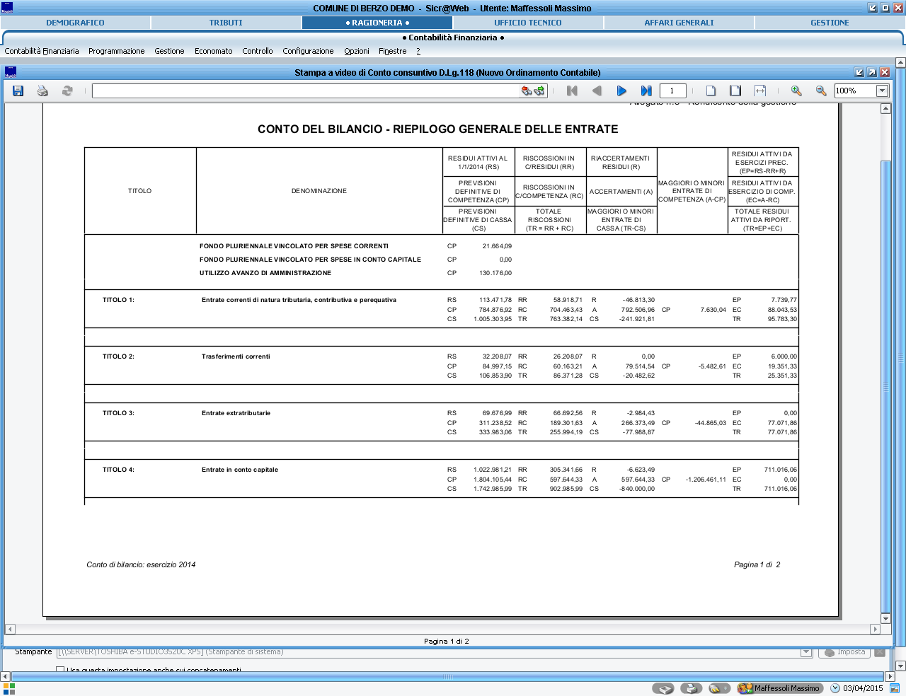
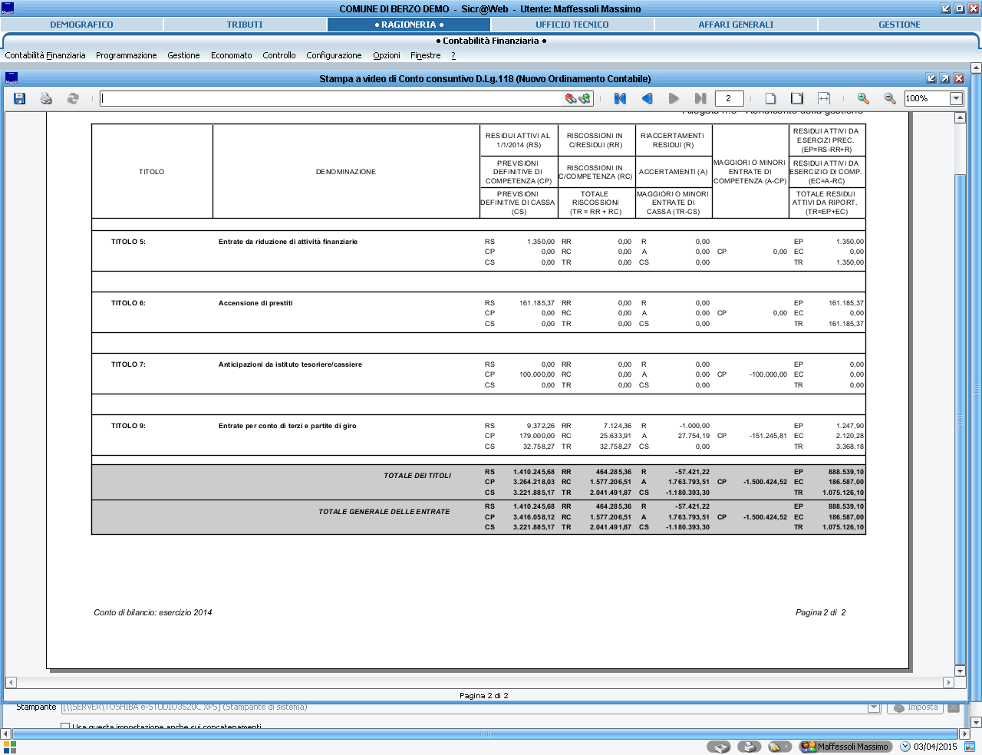

Dimostrazione delle uscite a competenza 2014

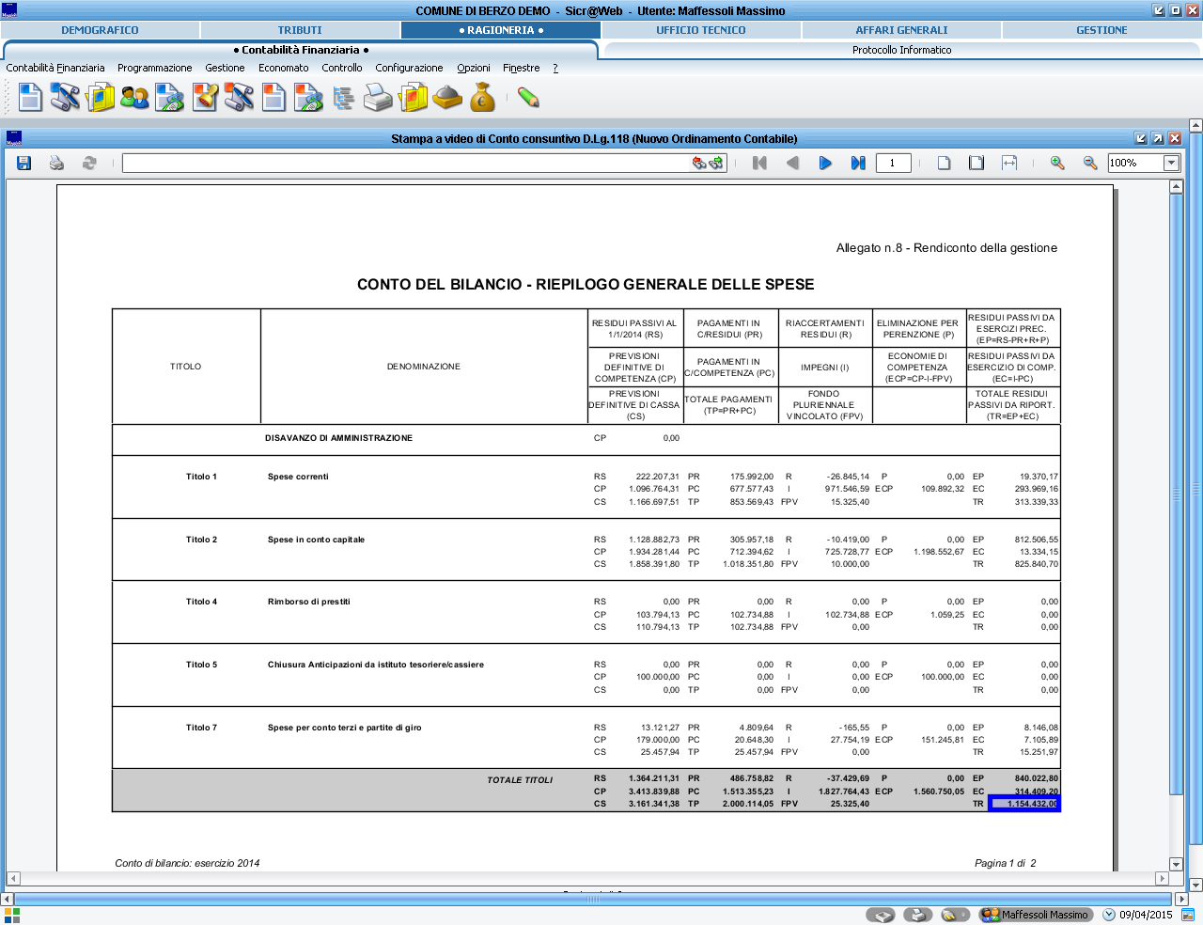

RELAZIONE AL PIANO DI CONTENIMENTO

DELLE SPESE DI FUNZIONAMENTO

ANNO 2014

Sulla base della delibera Consigliare n. 6 del 23/03/2011 la Giunta Comunale relaziona in merito all’attuazione del il piano di contenimento delle spese di funzionamento:

1)Le dotazioni strumentali, anche informatiche, che corredano le stazioni di lavoro sono state razionalizzate allo stretto necessario
Considerate le dimensioni dell’Ente. Pur tuttavia, al fine di consentire il contenimento delle spese di funzionamento, si sono realizzate le seguenti misure:
- l’utilizzo delle dotazioni strumentali va limitato alle esigenze ed alle attività dell’ufficio:
- gli uffici realizzano forme di gestione documentale finalizzate alla progressiva riduzione della circolazione di carta ed all’attuazione di sistemi di archiviazione informatica;
- gli uffici prediligono il ricorso a banche dati informatiche in luogo della sottoscrizione di abbonamenti a riviste cartacee, con l’Unione dei Comuni della Valsaviore si utilizza il Memo web a costo zero per il Comune di Berzo Demo.
- gli uffici razionalizzano l’impiego di stampanti direttamente collegate al singolo personal computer privilegiando l’utilizzo di stampanti di rete; le stampe sono prioritariamente effettuate in modalità “fronte-retro”;
- gli uffici comunali incentivano l’utilizzo della posta elettronica per lo scambio di informazioni e documenti interni, limitando l’utilizzo della carta allo stretto necessario;
- gli uffici comunali incentivano l’utilizzo della posta elettronica per lo scambio di informazioni e documenti anche esterni, limitando l’utilizzo della carta allo stretto necessario;
- gli uffici comunali incentivano l’utilizzo della posta elettronica certificata per la trasmissione di documenti ai consiglieri comunali e per le convocazioni del Consiglio Comunale;
- gli uffici comunali incentivano l’utilizzo della posta elettronica per la trasmissione di documenti agli Assessori Comunali e per le convocazioni della Giunta Comunale;
- l’utilizzo dell’ albo on line porta ad un’ulteriore riduzione nell’utilizzo della carta e ad una riduzione delle spese relative alla pubblicazione degli atti.

2) Autovetture di servizio Il Comune di Berzo Demo dispone di n. 1 mezzo finalizzati all’espletamento di tutti i servizi amministrativi:
- n.1 sola autovettura di servizio assegnata ai servizi generali;

3) Beni Immobili ad uso abitativo o di servizio, con l’esclusione dei beni infrastrutturali
Il Comune di Berzo Demo, oltre a possedere beni patrimoniali a destinazione pubblica, dispone di patrimonio immobiliare che, non essendo strettamente funzionale all’esercizio delle proprie attività istituzionali, è affidato in locazione a terzi. Alla data attuale detta dotazione è così composta:
- n. 1 locale locato a Poste Italiane SpA;

Alla restante parte del patrimonio viene garantita la necessaria manutenzione, al fine di consentire il mantenimento in efficienza di impianti e strutture; per il patrimonio in locazione, in particolare, si segnala la necessità di garantire interventi manutentivi in linea con le prescrizioni contrattuali all’uopo stipulate.
Le spese sostenute sono già state calmierate allo stretto necessario, al fine di garantire il funzionamento e la buona conservazione dei beni in proprietà.

Sul fronte del patrimonio di terzi acquisito in godimento o in locazione per esigenze non diversamente fronteggiabili, si segnala quanto segue:

- l’utilizzo dell’edificio di proprietà della Parrocchia di S.Eusebio, dove funziona la scuola dell’infanzia Statale, per il quale non si corrisponde nessun canone, provvedendo alle manutenzioni.
- Si è provveduto a trasferire l’ambulatorio nella proprietà del Comune presso la “il centro polivalente”.

VALUTAZIONI CONCLUSIVE

Dall’esame del consuntivo, sotto il profilo strettamente contabile, può desumersi la correttezza della gestione e la corrispondenza ai programmi dell’ente locale, dal punto di vista politico amministrativo, gli impegni assunti rispettano quanto previsto nel documento previsionale e programmatico.

L’attività amministrativa è stata improntata alla ricerca della più corretta gestione ordinaria.

La Giunta ritiene altresì doveroso a chiusura del presente documento, ringraziare tutti coloro, consiglieri, dipendenti e collaboratori, che hanno prestato la loro fattiva collaborazione alla gestione dell’anno 2014.

BERZO DEMO li 20/04/2015

La Giunta Comunale:

Bernardi Giovan Battista

Regazzoli Bortolo

Bottanelli Stella

